（その5）

坑内実測図（石油、可燃性天然ガス又はアスファルト鉱山）

縮尺
住所
採掘権者 氏名又は名称

1 採掘権の登録番号
2 採掘鉱区の所在地
3 目的とする鉱物の名称

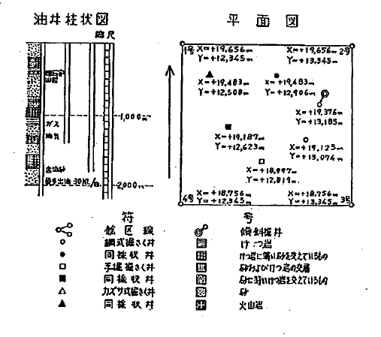

備考
1 縮尺は、5,000分の1とすること。ただし、この縮尺によって表し難いときは、適宜の縮尺によること。
2 油井の地質は、柱状図に記載すること。
3 油井柱状図に、出油の箇所を明示すること。
4 出油量は、最も多量に出油したとき、及び現在のそれぞれ1日量を記載すること。
5 様式第27（その1）の備考1、4と同様とする。

